第2节 电势差
年级 | 高一年级 | 学科 |  | 物理 | 主备教师 |  | 习余
课题 | 电势差
教学  目标 | 物理观念 |  | 能够运用电势差的概念分析电场中电荷移动时的能量变化，理解电势差与静电力做功的关系。
 | 科学思维 |  | 能够通过电势差的计算和比较，运用逻辑推理判断电场中各点电势的高低关系。
 | 科学探究 |  | 能够根据静电力做功的数值，设计实验方案测量电场中两点间的电势差。
 | 科学态度  与责任 |  | 能够认识到电势差概念在实际电路中的重要性，培养运用物理知识解决实际问题的意识。
教学重难点 | 教学重点：  - 通过电势差定义式和功电关系式，掌握电势差的物理意义与计算方法  - 通过等势面与电场线的关系，理解“等势面处处垂直电场线，且电场线由高电势指向低电势”这一基本性质  教学难点：  - 理解电势具有相对性（依赖零电势点选择）而电势差具有绝对性（与路径和参考点无关）  - 掌握电势差正负号的物理含义及其对电荷移动做功方向的判断作用
教学过程
教师活动 |  |  |  |  |  | 学生活动
新课讲授 一、导入与回顾
1.回顾电势和电势差
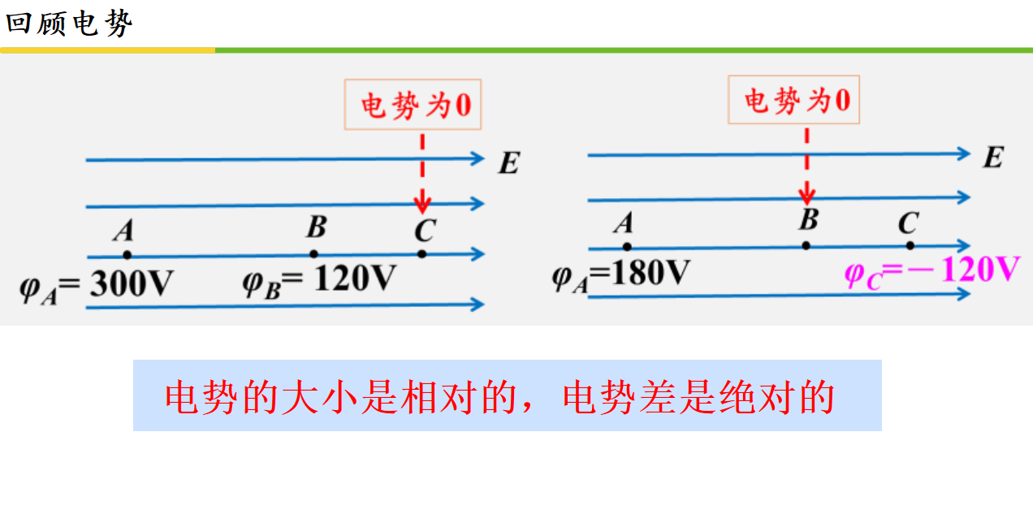

新课讲授 二、电势差
1.电势差的概念
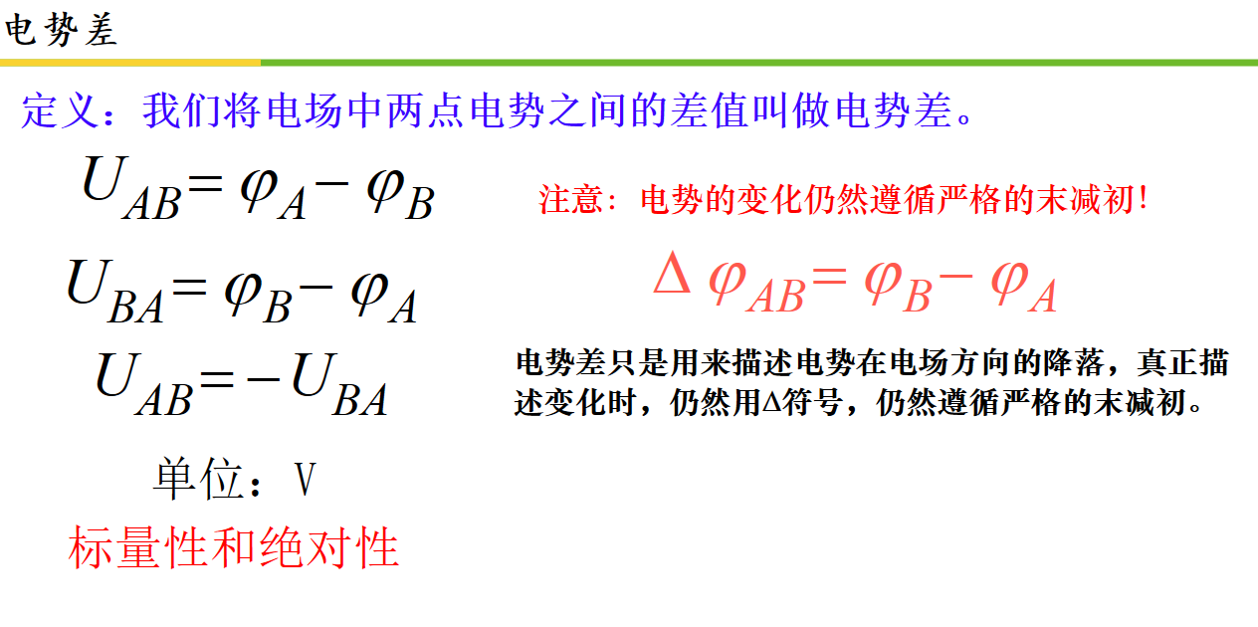
强调电势差是描述电势的降落，所以可以初减末，但是凡是涉及到电势的变化，Δ的，我们仍然得用末减初。
2.电势差与电场力做功
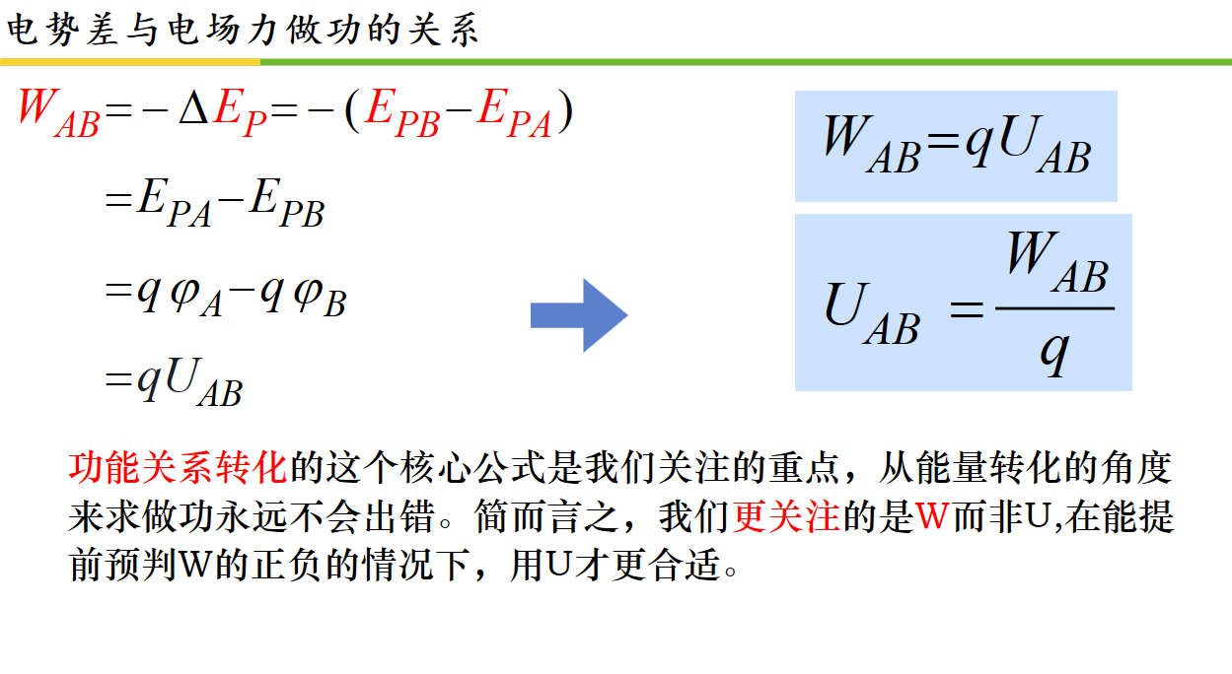强调提前预判W的正负的重要性。
讲解书上例题。
新课讲授 三、等势面
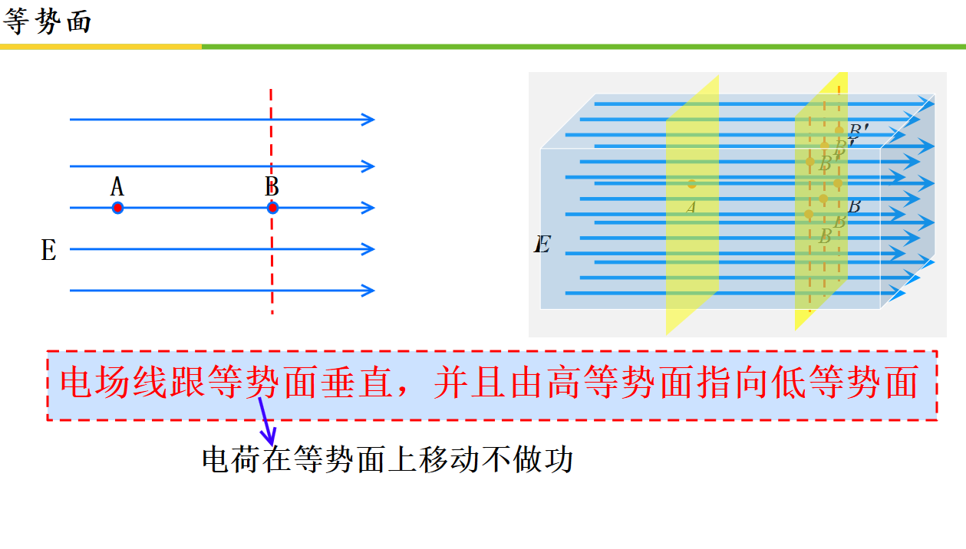
电场线跟等势面垂直，并且由高等势面指向低等势面
电荷在等势面上移动不做功。
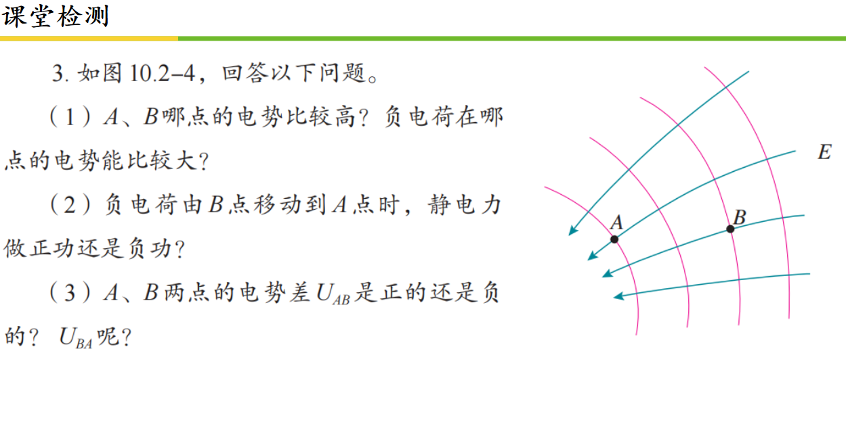
新课讲授 四、课堂检验
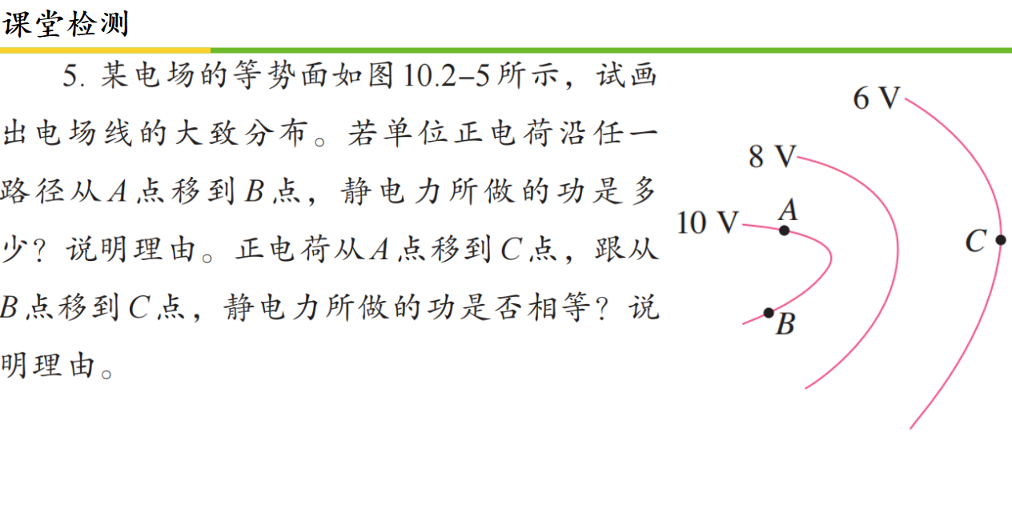
注意根据题目要求作出相应的物理描述。
板  书  设  计 | - 电势差定义  - UAB​=ϕA​−ϕB​（标量）  - UAB​=−UBA​  - 静电力做功关系  - WAB​=qUAB​  - 与路径无关  - 电势高低判断  - 静电力做正功→电势降低  - 负功→电势升高  - 等势面性质  - 与电场线垂直  - 高电势→低电势指向
课
堂
小
结

作  业  布  置 | 1. 完成同步导练本节习题。
教
学
反
思

